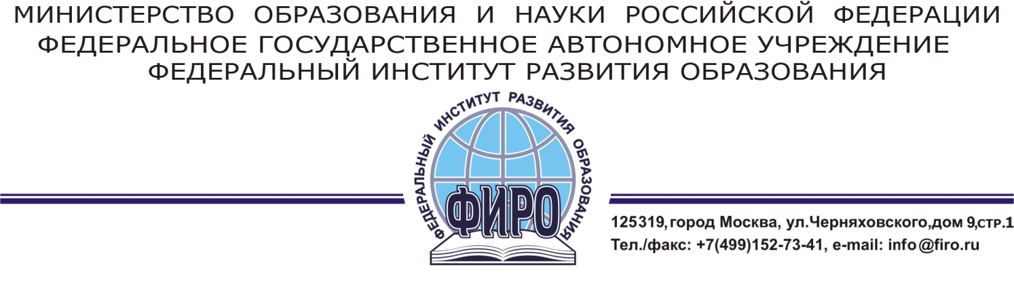

№ _____________________ от «___» _________ 201__ г. на № от « » 201 г.

ИНФОРМАЦИОННОЕ ПИСЬМО
Федеральное государственное автономное учреждение «Федеральный институт развития образования» проводит очно-заочные курсы повышения квалификации работников ДОШКОЛЬНОГО образования по актуальным проблемам развития, в связи с переходом учреждений на работу по ФГТ объемом 72 (36 заочных, в том числе очных и 36 лекционных). Программы курсов включают актуальные вопросы разработки образовательных программ, оценки качества образования, методики ведения занятий в ДОУ и другие.
Курсы являются авторскими, их содержание и программы разработаны главными специалистами ФГАУ ФИРО в рамках реализации проектов, выполненных по заказу МОН РФ.
Преподавание осуществляется на основе использования современных интерактивных технологий ведущими специалистами «ФИРО», разработчиками программы.
В проведении курсов принимают участие представители МОН РФ, известные руководители и педагоги-практики инновационных образовательных учреждений Москвы.
Заочный период обучения позволяет под руководством преподавателей приобрести опыт использования полученных знаний на практике. По окончании курсов обучающимся выдаются методические материалы, презентации, списки рекомендуемой литературы и др.
Выпускники курсов получают удостоверение государственного образца о краткосрочном повышении квалификации (Лицензия на право образовательной деятельности от 05.09.2007г. серия Ф № 28061; регистрационный № 9386. Свидетельство о государственной аккредитации № 25-2105 от 25.05.2009 г).
Стоимость обучения одного человека в Москве по 72 часовой программе составляет 10 000. Питание, проживание, культурная программа в указанную стоимость не входит. Слушателям следует иметь при себе материалы для участия в обмене опытом по теме курсов.
Возможно изменение программы по желанию заказчика в интересах более полного удовлетворения его потребностей, а также проведение обучения по отдельным модулям программы, в форматах «обучение командами», «корпоративной обучение». В этих случаях цена определяется договором.
Более подробную информацию о программах и преподавателях курсов можно получить на сайте ФИРО, в разделе «Повышение квалификации», или по телефону.
Предварительная подача заявок на курсы в Москве и на выезде производится по телефону c 10-18 часов, время московское, или по электронной почте.
Контактные данные:
Куприянова Татьяна, менеджер курсов: 8 /499/ 152-18-78, доб.478 tanuta36@gmail.com
Немова Наталия Васильевна, заместитель руководителя Центра профессионального развития: 8-916-816-61-24
Место проведения курсов: г. Москва, ул.Черняховского, д. 9, м. Аэропорт, ФГАУ «ФИРО», Ул.3-я Кабельная, д.1, стр.1, м. Авиамоторная. (Центр развития профессионального и личностного потенциала научно-педагогических кадров ФГАУ «ФИРО».
Форма заявки на курсы и график их проведения содержатся в Приложении 1 и 2.
Приложение 1
НАПРАВЛЕНИЕ «ДОШКОЛЬНОЕ ОБРАЗОВАНИЕ»

Название  Формат курсов | Сроки проведения |  |  |  |  |  | Количество |  | Цена в руб.
Название  Формат курсов | Май | Июнь | Сентябрь | Октябрь | Ноябрь | Декабрь | часов | Дней  очно | Цена в руб.
Разработка основной общеобразовательной программы учреждения дошкольного образования Здоровье и физическое развитие. «Социально-личностное развитие»  Очно-заочное обучение |  |  |  | 1,15 |  |  | 72 | 5 | 10000
Разработка основной общеобразовательной программы учреждения дошкольного образования «Познавательно-речевое развитие», «Художественно-эстетическое развитие»  Очно-заочное обучение |  |  |  |  | 12,19 |  | 72 | 5 | 10000
Современные технологии оздоровительной физической культуры детей в дошкольных образовательных учреждениях  Очно-заочное обучение |  |  |  |  | 26 | 3 | 72 | 5 | 10000
Формирование здоровья, воспитание и развитие детей раннего возраста в условиях вариативного дошкольного образования  Очно-заочное обучение |  | 3,17 |  |  |  |  | 72 | 5 | 10000
Приложение 2.
Форма заявки на курсы
Тема курсов
Сроки проведения курсов (начало-окончание)
Фамилия, имя, отчество (полностью)
Регион
Место работы (название организации полностью)
Должность
Телефон
E-mail
Форма оплаты курсов (наличная, безналичный расчет)
Реквизиты организации в случае безналичной оплаты
ФИО директора организации, которая будет оплачивать курсы
Необходимость в гостинице, время заезда и выезда
Тема выступления для участия в свободной дискуссии
Материалы из опыта работы

Заявку направить на адрес: электронной почты: tanuta36@gmail.com

